**Adam Kasperowicz** 279046

**Grafika Komputerowa**

Oświetlenie – sprawozdanie

**Obsługa**

* Q, A = translacja x
* W, S = translacja y
* E, D = translacja z

**Technologie**

* Python
* PyGame – pętla zdarzeń, obsługa przycisków i rysowanie wielokątów
* Trimesh – generacja mesh’ów sfery, wyznaczanie przecięć promieni śledzących

**Struktury danych**

Sfera jest proceduralnie generowana na początku działania programu. Parametry sfery, źródła światła oraz rzutni zdefiniowane są w pliku config.json.

**Działanie programu**

1. Wyznacz macierz kierunków promieni śledzących.
2. Znajdź meshe sfery, które zostają jako pierwsze przecięte przez promień śledzący.
3. Dla każdego przeciętego mesha wyznacz natężenie światła wzorem:

$$I_{p}=I_{L} ( k_{d}\left(\hat{L}∙\hat{N}\right)+ k_{s}{\left(\hat{R}∙\hat{V}\right)}^{n} )$$

, gdzie $I_{p}$ to natężenie światła w punkcie, $I_{L}$ to natężenie źródła światła, $k_{d}$ to współczynnik rozproszenia, $\hat{L}$ to wektor promienia światła, $\hat{N}$ to wektor normalny mesha, $k_{s}$ to współczynnik odbicia kierunkowego, $\hat{R}$ to wektor idealnie odbitego światła od mesha, $\hat{V}$ to promień śledzący i $n$ to dowolna potęga.

1. Przemnóż jasność przez albedo by uzyskać wektor RGB.
2. Narysuj mesh kolorując go uzyskanym wektorem RGB.

**Przykłady działania**

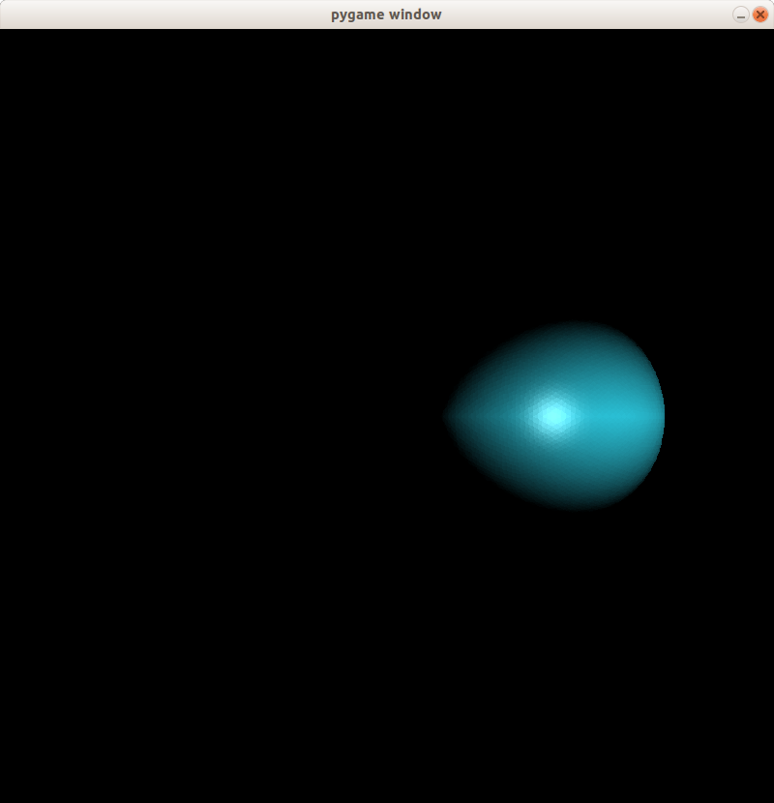

|  |  |  |  |  |
| --- | --- | --- | --- | --- |
| $$I_{L}$$ | **albedo** | $$k_{s}$$ | $$n$$ | $$k_{d}$$ |
| 500 | [0.2, 0.9, 1] | 0.2 | 50 | 0.3 |

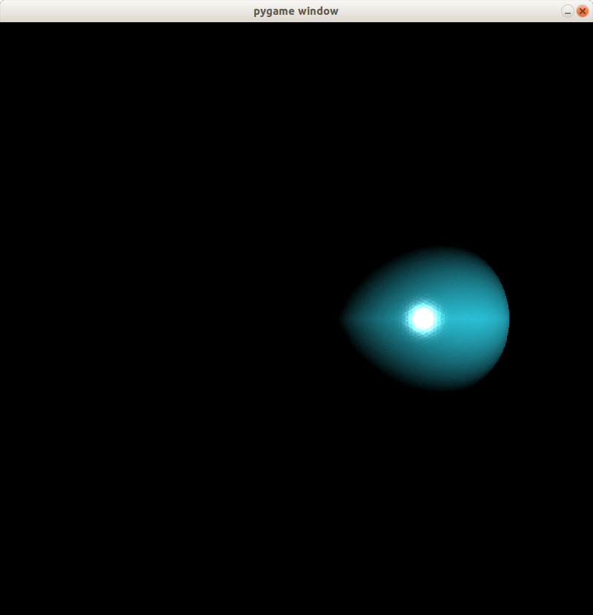

|  |  |  |  |  |
| --- | --- | --- | --- | --- |
| $$I_{L}$$ | **albedo** | $$k_{s}$$ | $$n$$ | $$k_{d}$$ |
| 500 | [0.2, 0.9, 1] | 0.8 | 100 | 0.3 |

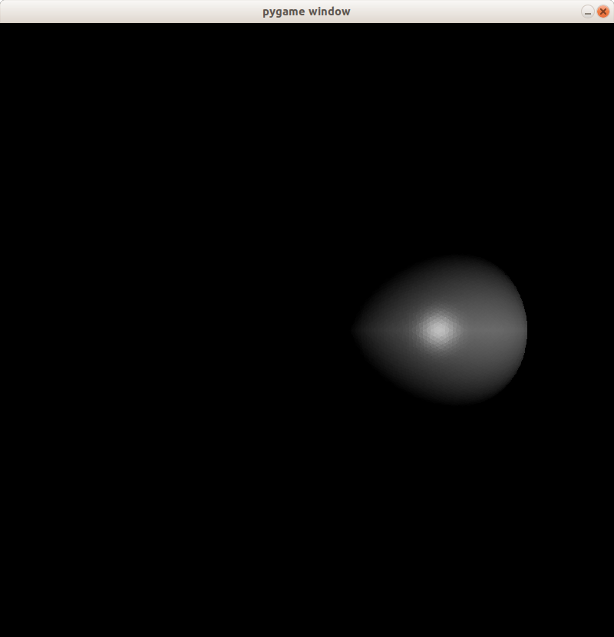

|  |  |  |  |  |
| --- | --- | --- | --- | --- |
| $$I_{L}$$ | **albedo** | $$k_{s}$$ | $$n$$ | $$k_{d}$$ |
| 500 | [0.5, 0.5, 0.5] | 0.2 | 50 | 0.3 |